
Об утверждении регламента государственной услуги "Выдача лицензии на осуществление деятельности по сбору (заготовке), хранению, переработке и реализации юридическими лицами лома и отходов цветных и черных металлов"
Утративший силу
Постановление акимата Костанайской области от 22 октября 2015 года № 450. Зарегистрировано Департаментом юстиции Костанайской области 24 ноября 2015 года № 6014. Утратило силу постановлением акимата Костанайской области от 1 июня 2017 года № 284
Сноска. Утратило силу постановлением акимата Костанайской области от 01.06.2017 № 284 (вводится в действие по истечении десяти календарных дней после дня его первого официального опубликования).
В соответствии со статьей 16 Закона Республики Казахстан от 15 апреля 2013 года "О государственных услугах" акимат Костанайской области ПОСТАНОВЛЯЕТ:
1. Утвердить прилагаемый регламент государственной услуги "Выдача лицензии на осуществление деятельности по сбору (заготовке), хранению, переработке и реализации юридическими лицами лома и отходов цветных и черных металлов".
2. Настоящее постановление вводится в действие по истечении десяти календарных дней после дня его первого официального опубликования.
Аким области | А. Мухамбетов
Утверждено
постановлением акимата
от 22 октября 2015 года № 450
Регламент государственной услуги "Выдача лицензии на осуществление деятельности по сбору (заготовке), хранению, переработке и реализации юридическими лицами лома и отходов цветных и черных металлов" 1. Общие положения
1. Государственная услуга "Выдача лицензии на осуществление деятельности по сбору (заготовке), хранению, переработке и реализации юридическими лицами лома и отходов цветных и черных металлов" (далее – государственная услуга) оказывается местным исполнительным органом области (государственное учреждение "Управление предпринимательства и индустриально-инновационного развития акимата Костанайской области") (далее – услугодатель).
Прием заявлений и выдача результата оказания государственной услуги осуществляется через:
1) канцелярию услугодателя;
2) веб-портал "электронного правительства" www.egov.kz или веб-портал www.elicense.kz (далее – Портал) .
2. Форма оказания государственной услуги: электронная (частично автоматизированная) и (или) бумажная.
3. Результат оказания государственной услуги – лицензия и (или) приложение к лицензии, переоформленная лицензия и (или) приложение к лицензии, дубликат лицензии и (или) приложение к лицензии на осуществление деятельности по сбору (заготовке), хранению, переработке и реализации юридическими лицами лома и отходов цветных и черных металлов, либо мотивированный ответ об отказе в оказании государственной услуги, в соответствии с пунктом 10 Стандарта государственной услуги "Выдача лицензии на осуществление деятельности по сбору (заготовке), хранению, переработке и реализации юридическими лицами лома и отходов цветных и черных металлов", утвержденного приказом Министра по инвестициям и развитию Республики Казахстан от 30 апреля 2015 года № 563 "Об утверждении стандартов государственных услуг в области промышленности и экспортного контроля" (далее – Стандарт).
Форма предоставления результата оказания государственной услуги – электронная.
2. Описание порядка действий структурных подразделений (работников) услугодателя в процессе оказания государственной услуги
4. Основанием для начала процедуры (действия) по оказанию государственной услуги является принятие услугодателем заявления, согласно приложению 1 к Стандарту и документов, указанных в пункте 9 Стандарта (далее – пакет документов) либо заявление в форме электронного документа, удостоверенного ЭЦП услугополучателя.
5. Содержание каждой процедуры (действия), входящей в состав процесса оказания государственной услуги, длительность его выполнения:
1) сотрудник канцелярии услугодателя принимает пакет документов, осуществляет его регистрацию и передает пакет документов руководителю услугодателя, 10 (десять) минут.
Результат процедуры (действия) - отметка на копии заявления о регистрации в канцелярии услугодателя с указанием даты и времени приема пакета документов;
2) руководитель услугодателя ознакамливается с пакетом документов и определяет ответственного исполнителя услугодателя, 5 (пять) минут.
Результат процедуры (действия) - виза руководителя услугодателя;
3) ответственный исполнитель услугодателя проверяет полноту представленного пакета документов и подготавливает проект результата оказания государственной услуги:
при выдаче лицензии и (или) приложения к лицензии – 15 (пятнадцать) рабочих дней;
при переоформлении лицензии и (или) приложения к лицензии – 3 (три) рабочих дня;
при переоформлении лицензии и (или) приложения к лицензии в случае реорганизации услугополучателя в форме выделения или разделения 15(пятнадцать) рабочих дней;
при выдаче дубликатов лицензии и (или) приложения к лицензии – 2 (два) рабочих дня.
Услугодатель в течении двух рабочих дней с момента получения документов услугополучателя проверяет полноту представленного пакета документов.
В случае установления факта неполноты представленного пакета документов ответственный исполнитель в указанные сроки дает письменный мотивированный отказ в дальнейшем рассмотрении заявления.
Результат процедуры (действия) - проект результата оказания государственной услуги;
4) руководитель услугодателя подписывает проект результата оказания государственной услуги и передает сотруднику канцелярии, 5 (пять) минут.
Результат процедуры - подписанный результат оказания государственной услуги;
5) сотрудник канцелярии услугодателя выдает результат оказания государственной услуги услугополучателю, 10 (десять) минут.
Результат процедуры – выданный результат оказания государственной услуги.
3. Описание порядка взаимодействия структурных подразделении (работников) услугодателя в процессе оказания государственной услуги
6. Перечень структурных подразделений (работников) услугодателя, которые участвуют в процессе оказания государственной услуги:
1) сотрудник канцелярии услугодателя;
2) руководитель услугодателя;
3) ответственный исполнитель услугодателя.
7. Описание последовательности процедур (действий) между структурными подразделениями (работниками), с указанием длительности каждой процедуры (действия):
1) сотрудник канцелярии услугодателя принимает пакет документов, осуществляет его регистрацию и передает пакет документов руководителю услугодателя, 10 (десять) минут.
2) руководитель услугодателя ознакамливается с пакетом документов и определяет ответственного исполнителя услугодателя, 5 (пять) минут.
3) ответственный исполнитель услугодателя проверяет полноту представленного пакета документов и подготавливает проект результата оказания государственной услуги:
при выдаче лицензии и (или) приложения к лицензии – 15 (пятнадцать) рабочих дней;
при переоформлении лицензии и (или) приложения к лицензии – 3 (три) рабочих дня;
при переоформлении лицензии и (или) приложения к лицензии в случае реорганизации услугополучателя в форме выделения или разделения – 15 (пятнадцать) рабочих дней;
при выдаче дубликатов лицензии и (или) приложения к лицензии – 2 (два) рабочих дня.
Услугодатель в течении двух рабочих дней с момента получения документов услугополучателя проверяет полноту представленного пакета документов.
В случае установления факта неполноты представленного пакета документов ответственный исполнитель в указанные сроки дает письменный мотивированный отказ в дальнейшем рассмотрении заявления.
4) руководитель услугодателя подписывает проект результата оказания государственной услуги и передает сотруднику канцелярии, 5 (пять) минут;
5) сотрудник канцелярии услугодателя выдает результат оказания государственной услуги услугополучателю, 10 (десять) минут.
4. Описание порядка взаимодействия с центром обслуживания населения и (или) иными услугодателями, а также порядка использования информационных систем в процессе оказания государственной услуги
8. Описание порядка обращения и последовательности процедур (действий) услугодателя и услугополучателя при оказании государственной услуги через Портал.
1) услугополучатель осуществляет регистрацию, авторизацию на портале посредством ЭЦП;
2) выбор услугополучателем электронной государственной услуги, заполнение полей электронного запроса и прикрепление пакета документов;
3) удостоверение электронного запроса для оказания электронной государственной услуги посредством ЭЦП услугополучателя;
4) обработка (проверка, регистрация) электронного запроса услугодателем;
5) получение услугополучателем уведомления о статусе электронного запроса и сроке оказания государственной услуги через Портал в "личном кабинете" услугополучателя;
6) направление услугодателем в "личный кабинет" услугополучателя результата оказания государственной услуги в форме электронного документа, подписанного ЭЦП уполномоченного лица услугодателя;
7) получение услугополучателем результата оказания государственной услуги через портал в "личном кабинете" услугополучателя;
Диаграмма функционального взаимодействия информационных систем, задействованных в оказании государственной услуги через Портал указаны в приложении 1 к настоящему Регламенту.
Подробное описание последовательности процедур (действий), взаимодействие структурных подразделений (работников) услугодателя в процессе оказания государственной услуги, а также описания порядка взаимодействия с иными услугодателями и порядка использования информационных систем в процессе оказания государственной услуги отражается в справочнике бизнес-процессов оказания государственной услуги согласно приложению 2 к настоящему Регламенту.
Государственная услуга через филиал Республиканского государственного предприятия "Центр обслуживания населения" по Костанайской области и его отделы в городах и районах не оказывается.
Приложение 1
к Регламенту государственной
услуги "Выдача лицензии на
осуществление деятельности по
сбору (заготовке), хранению,
переработке и реализации
юридическими лицами лома и
отходов цветных и черных
металлов"
Диаграмма функционального взаимодействия информационных систем, задействованных в оказании государственной услуги через Портал

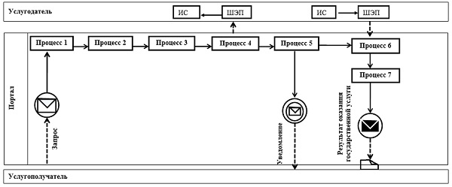

Условные обозначения:

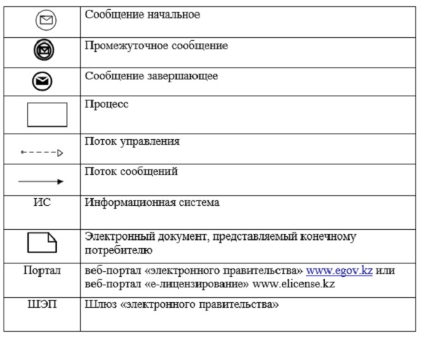

Приложение 2
к Регламенту государственной
услуги "Выдача лицензии на
осуществление деятельности по
сбору (заготовке), хранению,
переработке и реализации
юридическими лицами лома и
отходов цветных и черных
металлов"
Справочник бизнес-процессов оказания государственной услуги "Выдача лицензии на осуществление деятельности по сбору (заготовке), хранению, переработке и реализации юридическими лицами лома и отходов цветных и черных металлов"

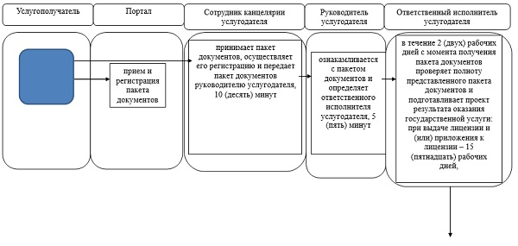

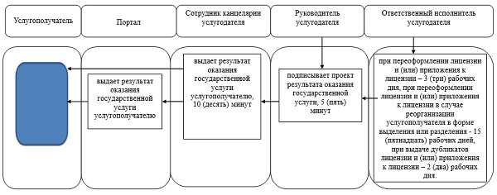

© 2012. РГП на ПХВ «Институт законодательства и правовой информации Республики Казахстан» Министерства юстиции Республики Казахстан

